http://vk.com/club42511861
Богоявленский Храм с. Усть-Миасское, Каргапольский район
Богоявленский храм виден издалека. Сверху он одет в наряд цвета морской волны (купола и барабаны), а основное здание пока ещё отцеплено строительными лесами. Интересно архитектурное решение храма – его фасады украшены четырёх колонными портикам. На белоснежных когда-то колоннах и стенах раны времени, обнажающие красные кирпичные щербинки. Зрелище достойное кисти художника. Много чудотворных реликвий хранится в Богоявленском храме. Наиболее ценная икона написана в честь венчания Николая IIи Александры Фёдоровны – образ Святителя Николая Чудотворца. Эта икона была подарена храму последним императором в ноябре 1995 года. Никогда не покидали храм три святыни: Икона Божьей Матери «Иверская», икона священномученика Харлампия и икона Божьей матери «Достойно есть», все они привезены в Храм с горы Афон в 1902-1907 годах. В храме находится чтимый список Табынской иконы Божьей Матери. Этот список написан уральскими иконописцами в середине XIXвека. В отличие от оригинала на полях иконы изображены великомученик Пантелеймон и святой праведный Симеон Верхотурский. При храме открыта богодельня для одиноких стариков, и работает воскресная школа. Весть о священнике Александре Дмитриеве, настоятеле Богоявленского храма, несётся по миру. Богоявленскому храму 175 лет. Десять лет он стоял закрытый: с 1937-1947 год. В 30-е годы безбожники хотели храм разобрать, уже тракторы подогнали, но местные бабушки окружили здание: «Пусть нас завалят святые стены, мы отсюда не уйдём». Храм рушить не стали решили передать его колхозу. В Божьем доме разместилось колхозное зернохранилище. После войны жители Усть-Миасского стали ходатайствовать об открытии храма. Женщины говорили: «Мы отдали родине самое дорогое – своих деток, мужей, братьев. Единственное утешение для нас – помолиться в Божьем доме». И благодаря их стараниям в 1947 году Богоявленский храм был открыт. В одной его половине начались службы, а в другой его половине ещё хранилось зерно. Это самый намоленый храм на территории Каргапольскогорайона. В 2013 году по итогам Всероссийского конкурса «Россия туристическая глазами детей» воспитанница детского экскурсионного бюро «Парус» Черепанова Варвара заняла второе место в региональном этапе конкурса, пригласив туристов посетить Богоявленский храм.
Как добраться: Добраться до храма можно автобусом: до рабочего посёлка Каргаполья, а затем на таски до села Усть-Миасское. Храм открыт ежедневно с 9-12.
Сайт храма: ust-miass.ru

Усть-Миасский Богоявленский храм был закрыт в конце 30-х годов (1934?) прошлого века. Во время войны здесь размещалось зернохранилище. Вновь открылся - в 1947г. В одном из приделов уже проводились службы, прошло первое венчание, а из храма еще не было убрано все зерно.
"Даже в период пика гонений на Церковь (60-е годы) почти во всех крестьянских домах Курганской области имелись иконы. В 1962 году в селе Усть-Миасском Каргапольского района из 112 домов иконы имелись в 101". [данные Государственного архива общественно-политической документации Курганской области (ГАОПДКО). Ф. 166. Оп. 21. Д. 128. Л.30, 105; Оп. 238. Д. 69. Л. 139-143.]

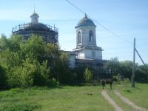 В 80-е годы прошлого столетия в Богоявленском храме служил митрофорный протоиерей Григорий Александрович Пономарев со своей супругой Ниной Сергеевной. Отец Григорий и матушка Нина прожили вместе 61 год и умерли в один день 25 октября 1997 года.
Не смотря на то, что храм уже несколько лет нуждается в ремонте и стоит в лесах, он был и остается главной достопримечательностью села Усть-Миасское. В настоящее время в Богоявленском храме по-прежнему идут службы.

Архитектура Усть-Миасского Богоявленского храма.

Если хотите познакомиться с культурой и историей города или села, вы должны обойти их церкви.

Архитектурный стиль Усть-Миасского Богоявленского храма: ампир – поздний классицизм. Постройка храма как раз пришлась на период, когда в архитектуре, в том числе и в храмовой, преобладал этот стиль (середина XIX в).
Вот как специалисты характеризуют этот стиль: "Постройки этого архитектурного стиля отличаются ясностью, уравновешенностью, четким и спокойным ритмом, выверенностью пропорций. Главным законом построения архитектурной композиции становится симметрия, гармоническое соподчинение частей и целого Одной из композиционных основ архитектуры классицизма стала система архитектурных ордеров, разработанных в период античности. Зодчие классицизма выработали целостную систему художественно-декоративных средств, русты, тяги, антаблементы, карнизы становились важными элементами фасадов".

Конструктивные и планировочные решения.
Церковь представляет собой каменный, бесстолпный храм с колокольней. Сооружение выполнено из кирпича, снаружи оштукатурено и выбелено известкой. Для стен и кладки сводов в XIX в обычно использовался кирпич разного размера на известковом растворе.
Схема композиции.
Длинной стороной (планировочной осью) вытянулось с запада на восток. По продольной оси располагаются квадратные в плане помещения трапезной и собственно церкви с прямоугольной апсидой, связанные между собой широким арочным проходом.На массивном четверике одноглавая ротонда

Архитектурный декор фасадов.

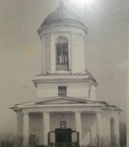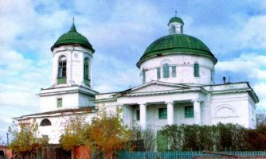

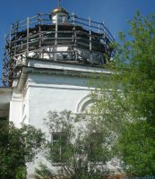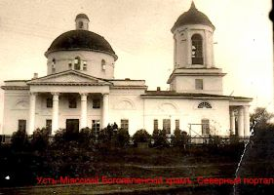

Храм имеет три портала: западный, северный, южный.
Порталы на 4 колоннах ионического ордера. Колонны гладкие (без дорожек-каннелюр).
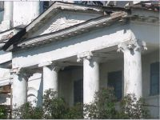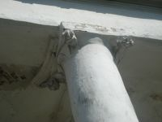
На многих колоннах волюты (завитки) отсутствуют и во время ремонтов не восстанавливались.
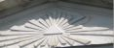
На поле фронтона южного и северного порталов изображен треугольник с расходящимися лучами. Изображение неполное, т.к. в треугольнике должен быть глаз, символизирующий Всевидящее Око Господне.

"Вот, око Господне над боящимися Его и уповающими на милость Его" (Пс.32:18). Символ очень древний, дохристианский. Ныне используется не только христианами, но и, например, масонами.

Апсида храма (алтарная часть)

Апсида прямоугольной формы, имеет 5 окон. На каждой из трех стен над окнами глифы (углубления, врезы в стене).

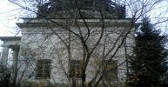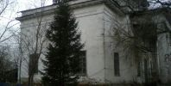

Колокольня

Колокольня Усть-Миасского Богоявленского храма выстроена в одной связи с храмом, двухярусная, башнеобразная, круглая (ротонда). Имеет 4 окна.

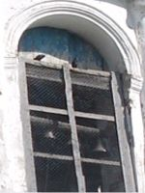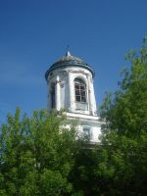

Окна колокольни арочные, наличники состоят из полуколонок с полукруглыми сандриками (сандрик - небольшой карниз).

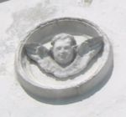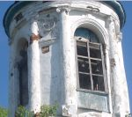

По бокам каждого из окон по 2 ионические декоративные полуколонны, между которыми, в картушах рельефные изображения херувимов.

Крыша колокольни крыта железом.

